补充材料

S1. 冻结协议身份与审计轨迹
本补充材料仅对应协议v3.2.14。正式结果文件恰好包含21,648条唯一记录，路线目录包含对应的21,648条路线记录。冻结协议SHA-256为c0ac70fb8fac32bd60afe602b24d8534d9329e531ea381d9a73bf4237c9fbc58；最终结果SHA-256为4b620c21566c2e33c875f6bea2017b741b02a7d30d70aa50add60a6d06214a2c。历史上被排除的含注意力原型不在论文可用模型集合中。正式集合包含35个学习模型（7种变体×5个种子）和105,000个论文可用训练回合。

表S1. 正式评价族
评价族 | 结果行数 | 独立地图 | 作用
未见合成学习模型 | 7,560 | 24 | 主要评价与消融评价
未见合成主要基线 | 3,888 | 24 | 主要传统方法比较
未见合成补充基线 | 504 | 分层子集 | A*、粒子群和Pareto动态规划
DSM学习模型 | 5,040 | 8 | 地理仿真迁移
DSM代表性基线 | 1,152 | 8 | 传统方法比较
已知域偏移 | 1,008 | 8 | 规划器观测变化后的真实状态
隐藏模型/感知失配 | 2,496 | 8 | 规划状态与执行真实状态不同
合计 | 21,648 | — | 冻结并经过审计的证据

S2. 学习模型与消融

表S2. 模型定义
模型标签 | 策略架构 | 更新方式 | 移除的组成部分
PPO–Pointer | 优先级编码器+Pointer演员 | PPO | 无
A2C–Pointer | 优先级编码器+Pointer演员 | A2C | PPO的重复截断更新
Flat-MLP PPO | 固定24节点槽+基地槽 | PPO | Pointer、注意力和节点编码器
无优先级偏置 | Pointer | PPO | 仅移除显式加性优先级偏置
无域随机化 | Pointer | PPO | 参数随机化；保留多地图训练
无资源塑形 | Pointer | PPO | 次级增量资源项
无返航储备 | Pointer | PPO | 策略可见的预计返航储备

所有模型均采用种子42–46，每个种子训练3,000个回合。完整PPO配置采用128维候选表示、4个注意力头、优先级偏置系数0.5、学习率10^−4、截断比0.2、折扣因子0.99、广义优势参数0.95、每次更新5个epoch、最多128个转移的小批量、价值系数0.5、梯度范数上限1.0，以及由0.02退火至0.002的熵系数。这些数值是实现身份，不是为稿件事后调优的参数。

S3. 观测与可行性定义
每个候选标记含15个特征：相对x、y、z位置；归一化优先级；已访问和基地标志；去程航程、能量和时间比例；预计返程航程、能量和时间比例；以及3个归一化去程风分量。飞行器向量含14个特征：相对基地的位置、上一航向、剩余能量/航程/时间比例、普通覆盖率和优先级加权覆盖率，以及局部三分量风向量。
合法集合是访问、能量、航程、时间和动力学掩码的合取。对于巡检候选点，资源检查包括去程航段、服务需求和预计返航段。无返航储备消融仅放宽策略可见储备。仿真器仍保留完整执行检查，并将新暴露但实际不可行的提议标记为搁浅，而不执行该航段。因此，该实验测量的是仿真中的规划安全机制，不是物理危险暴露。

S4. 地图/任务析因设计
程序化训练、验证和未见测试划分分别包含72/12/24张地图和648/108/216个任务。每张地图支持16、20和24节点，中等、困难和极端难度，能量、航程、时间和混合约束，以及多种优先级布局的析因变化。由于3种节点数均进入训练，分规模结果属于训练范围内性能。
8个Copernicus DEM GLO-30数字表面模型资产构成地理仿真集合。每张地图使用2个确定性公路/起飞点情境，共144个任务。数字表面模型是仿真器的地形输入；本研究未收集飞行、感知或巡检图像数据。

S5. 地图级主要结果

表S3. 各地图安全加权覆盖率
评价族 | 算法 | 地图数 | 均值 | 中位数 | Q1 | Q3
合成 | PPO–Pointer | 24 | 0.4858 | 0.4829 | 0.4683 | 0.5042
合成 | A2C–Pointer | 24 | 0.4850 | 0.4846 | 0.4700 | 0.4991
合成 | Flat-MLP PPO | 24 | 0.2686 | 0.2713 | 0.2536 | 0.2835
合成 | ACO | 24 | 0.5525 | 0.5543 | 0.5370 | 0.5663
合成 | SA | 24 | 0.5436 | 0.5458 | 0.5295 | 0.5601
合成 | MILP | 24 | 0.5711 | 0.5726 | 0.5560 | 0.5852
DSM | PPO–Pointer | 8 | 0.5024 | 0.5006 | 0.4960 | 0.5086
DSM | A2C–Pointer | 8 | 0.5025 | 0.4975 | 0.4920 | 0.5100
DSM | Flat-MLP PPO | 8 | 0.2658 | 0.2706 | 0.2561 | 0.2730
DSM | ACO | 8 | 0.5599 | 0.5603 | 0.5482 | 0.5649
DSM | MILP | 8 | 0.5829 | 0.5850 | 0.5783 | 0.5888

表S4. 相对PPO–Pointer的选定配对比较
评价族 | 对比方法 | 均值差 | 95% bootstrap区间 | Holm p | 解释
合成主要比较 | Flat-MLP PPO | 0.2172 | 0.1958至0.2393 | 9.54 × 10^−7 | PPO–Pointer更高
合成主要比较 | A2C–Pointer | 0.0008 | −0.0057至0.0069 | 0.845 | 未检出差异；不代表等效
合成主要比较 | ACO | −0.0667 | −0.0814至−0.0534 | 9.54 × 10^−7 | ACO更高
合成主要比较 | SA | −0.0578 | −0.0729至−0.0432 | 9.54 × 10^−7 | SA更高
合成主要比较 | MILP | −0.0853 | −0.0999至−0.0722 | 9.54 × 10^−7 | MILP更高
DSM主要比较 | Flat-MLP PPO | 0.2366 | 0.2123至0.2618 | 0.0469 | PPO–Pointer更高
DSM主要比较 | A2C–Pointer | −0.00001 | −0.0090至0.0090 | 0.742 | 未检出差异；不代表等效
DSM主要比较 | ACO | −0.0575 | −0.0706至−0.0456 | 0.0469 | ACO更高
DSM主要比较 | MILP | −0.0805 | −0.0956至−0.0658 | 0.0469 | MILP更高

S6. 消融测试

表S5. 完整模型减消融模型的差值
评价族 | 消融 | 均值差 | 95% bootstrap区间 | Holm p
合成 | 无优先级偏置 | 0.0010 | −0.0066至0.0087 | 1.000
合成 | 无域随机化 | 0.0012 | −0.0071至0.0095 | 1.000
合成 | 无资源塑形 | 0.0018 | −0.0050至0.0083 | 0.506
合成 | 无返航储备 | 0.3725 | 0.3434至0.4018 | 4.77 × 10^−7
DSM | 无优先级偏置 | −0.0006 | −0.0097至0.0085 | 1.000
DSM | 无域随机化 | 0.0009 | −0.0088至0.0121 | 1.000
DSM | 无资源塑形 | 0.0001 | −0.0083至0.0082 | 1.000
DSM | 无返航储备 | 0.3904 | 0.3563至0.4245 | 0.0313
隐藏失配 | 无返航储备 | 0.3174 | 0.2460至0.4042 | 0.0391

前三项消融对主要终点的平均证据有限。其非显著差异不是等效性检验。最后几行仅适用于复合返航感知机制。

S7. 训练感知的事后分析
纠正分析只使用正式的固定108任务外部验证轨迹。D6在3,000回合预算的最后20%内，以60%跨种子一致性和40%种子内时间一致性组成。完整PPO–Pointer和A2C–Pointer分别为0.9978和0.9971；配对种子均值差为0.00069，10,000次bootstrap区间跨越0（−0.00060至0.00173）。D7为共同环境交互窗口80–17,702内验证安全加权覆盖率的归一化曲线下面积，两者分别为0.4872和0.4781；差值为0.00913，bootstrap区间为0.00491至0.01331。两个维度的五配对种子Holm校正p值均为0.125。尾段窗口（10%、20%、30%）和交互预算（50%、75%、100%）作为敏感性分析报告。因此，这些事后维度支持稳定性近似和小幅曲线下面积差异，而不是在α = 0.05水平单独确认的优势。
纠正D6和D7并保留冻结默认权重与0.60运行区间下限后，100分算术摘要为PPO–Pointer 58.975分、A2C–Pointer 58.566分、Flat-MLP PPO 54.874分。地图外层分层bootstrap估计PPO减A2C得分差为0.393分（95%区间−0.075至1.099；10,000次重采样；正差概率0.912），确定性摘要差为0.409分。该得分在结果可用后设计，组合了异质维度，并随权重和归一化选择变化。它仅为诊断摘要，不能替代安全加权覆盖率。

S8. 传统规划器状态与计算
合成平均规划时间分别为PPO–Pointer 1.168 s、模拟退火3.832 s、混合整数规划20.807 s和蚁群优化76.701 s。这些时间对应冻结硬件、软件和实现。混合整数记录保留终止状态、当前最优目标、对偶界和间隙。达到时间限制的可行当前最优解不会被描述为经过证明的最优解。

S9. 补充图登记
- 图S1：完整算法集合的性能剖面。
- 图S2：质量–在线时间Pareto展示。
- 图S3：Oracle遗憾与计算代价。
- 图S4：完整5种子训练曲线。
- 图S5：事后得分与权重敏感性。
- 图S6：按地图统计的消融效应。
- 图S7：鲁棒性失败与终止模式。
- 图S8：DSM地图代表性路线图集。
- 图V1：三维路线示意；非推断性。
- 图V2：结果流示意；非推断性。

S10. 可复现性与再分发说明
可复现包提供冻结协议、分析协议、任务/评价矩阵、最终结果、统计、Source Data、环境说明、模型元数据、文件哈希和复现命令。只有在许可状态允许时才纳入可公开再分发的参考文献；出版社或学校权限论文提供DOI/出版社链接，而不是复制PDF。Copernicus原始资产单独处理：数据包记录产品、区域标识、署名和重建流程，不假定本地原始文件在未核验当前访问条款的情况下可以再分发。

S11. 作者核验事项
[AUTHOR INPUT REQUIRED: 永久仓库DOI或URL。]
[AUTHOR INPUT REQUIRED: 确认可公开发布的Copernicus区域标识。]
[AUTHOR INPUT REQUIRED: 核验生成式人工智能声明及全部作者侧声明。]

补充图
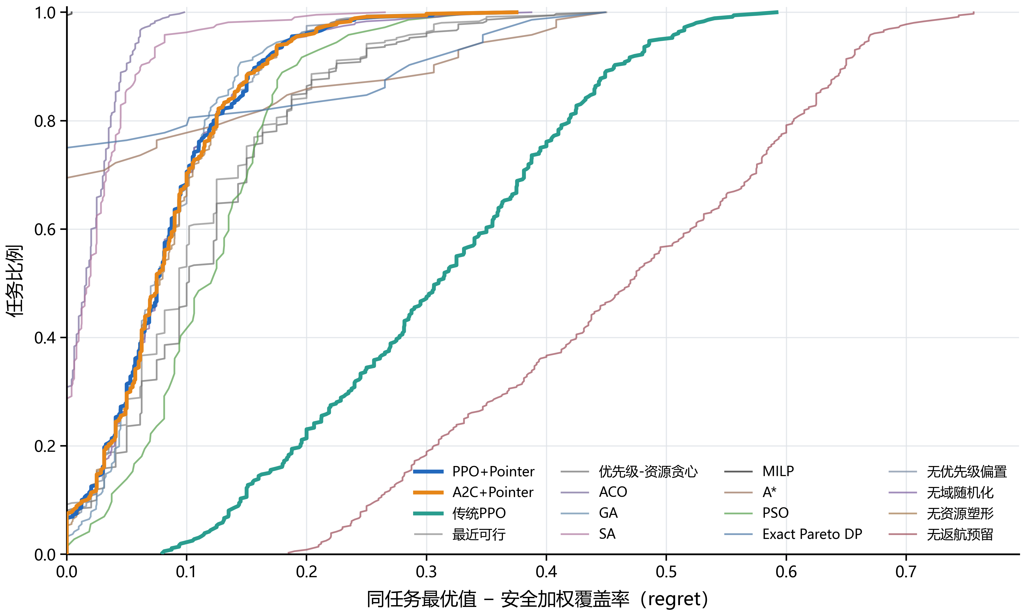
图S1. 全部冻结算法的遗憾性能剖面。每条曲线是给定任务集合上的经验累积分布；该面板为描述性结果，不改变地图级推断单位。
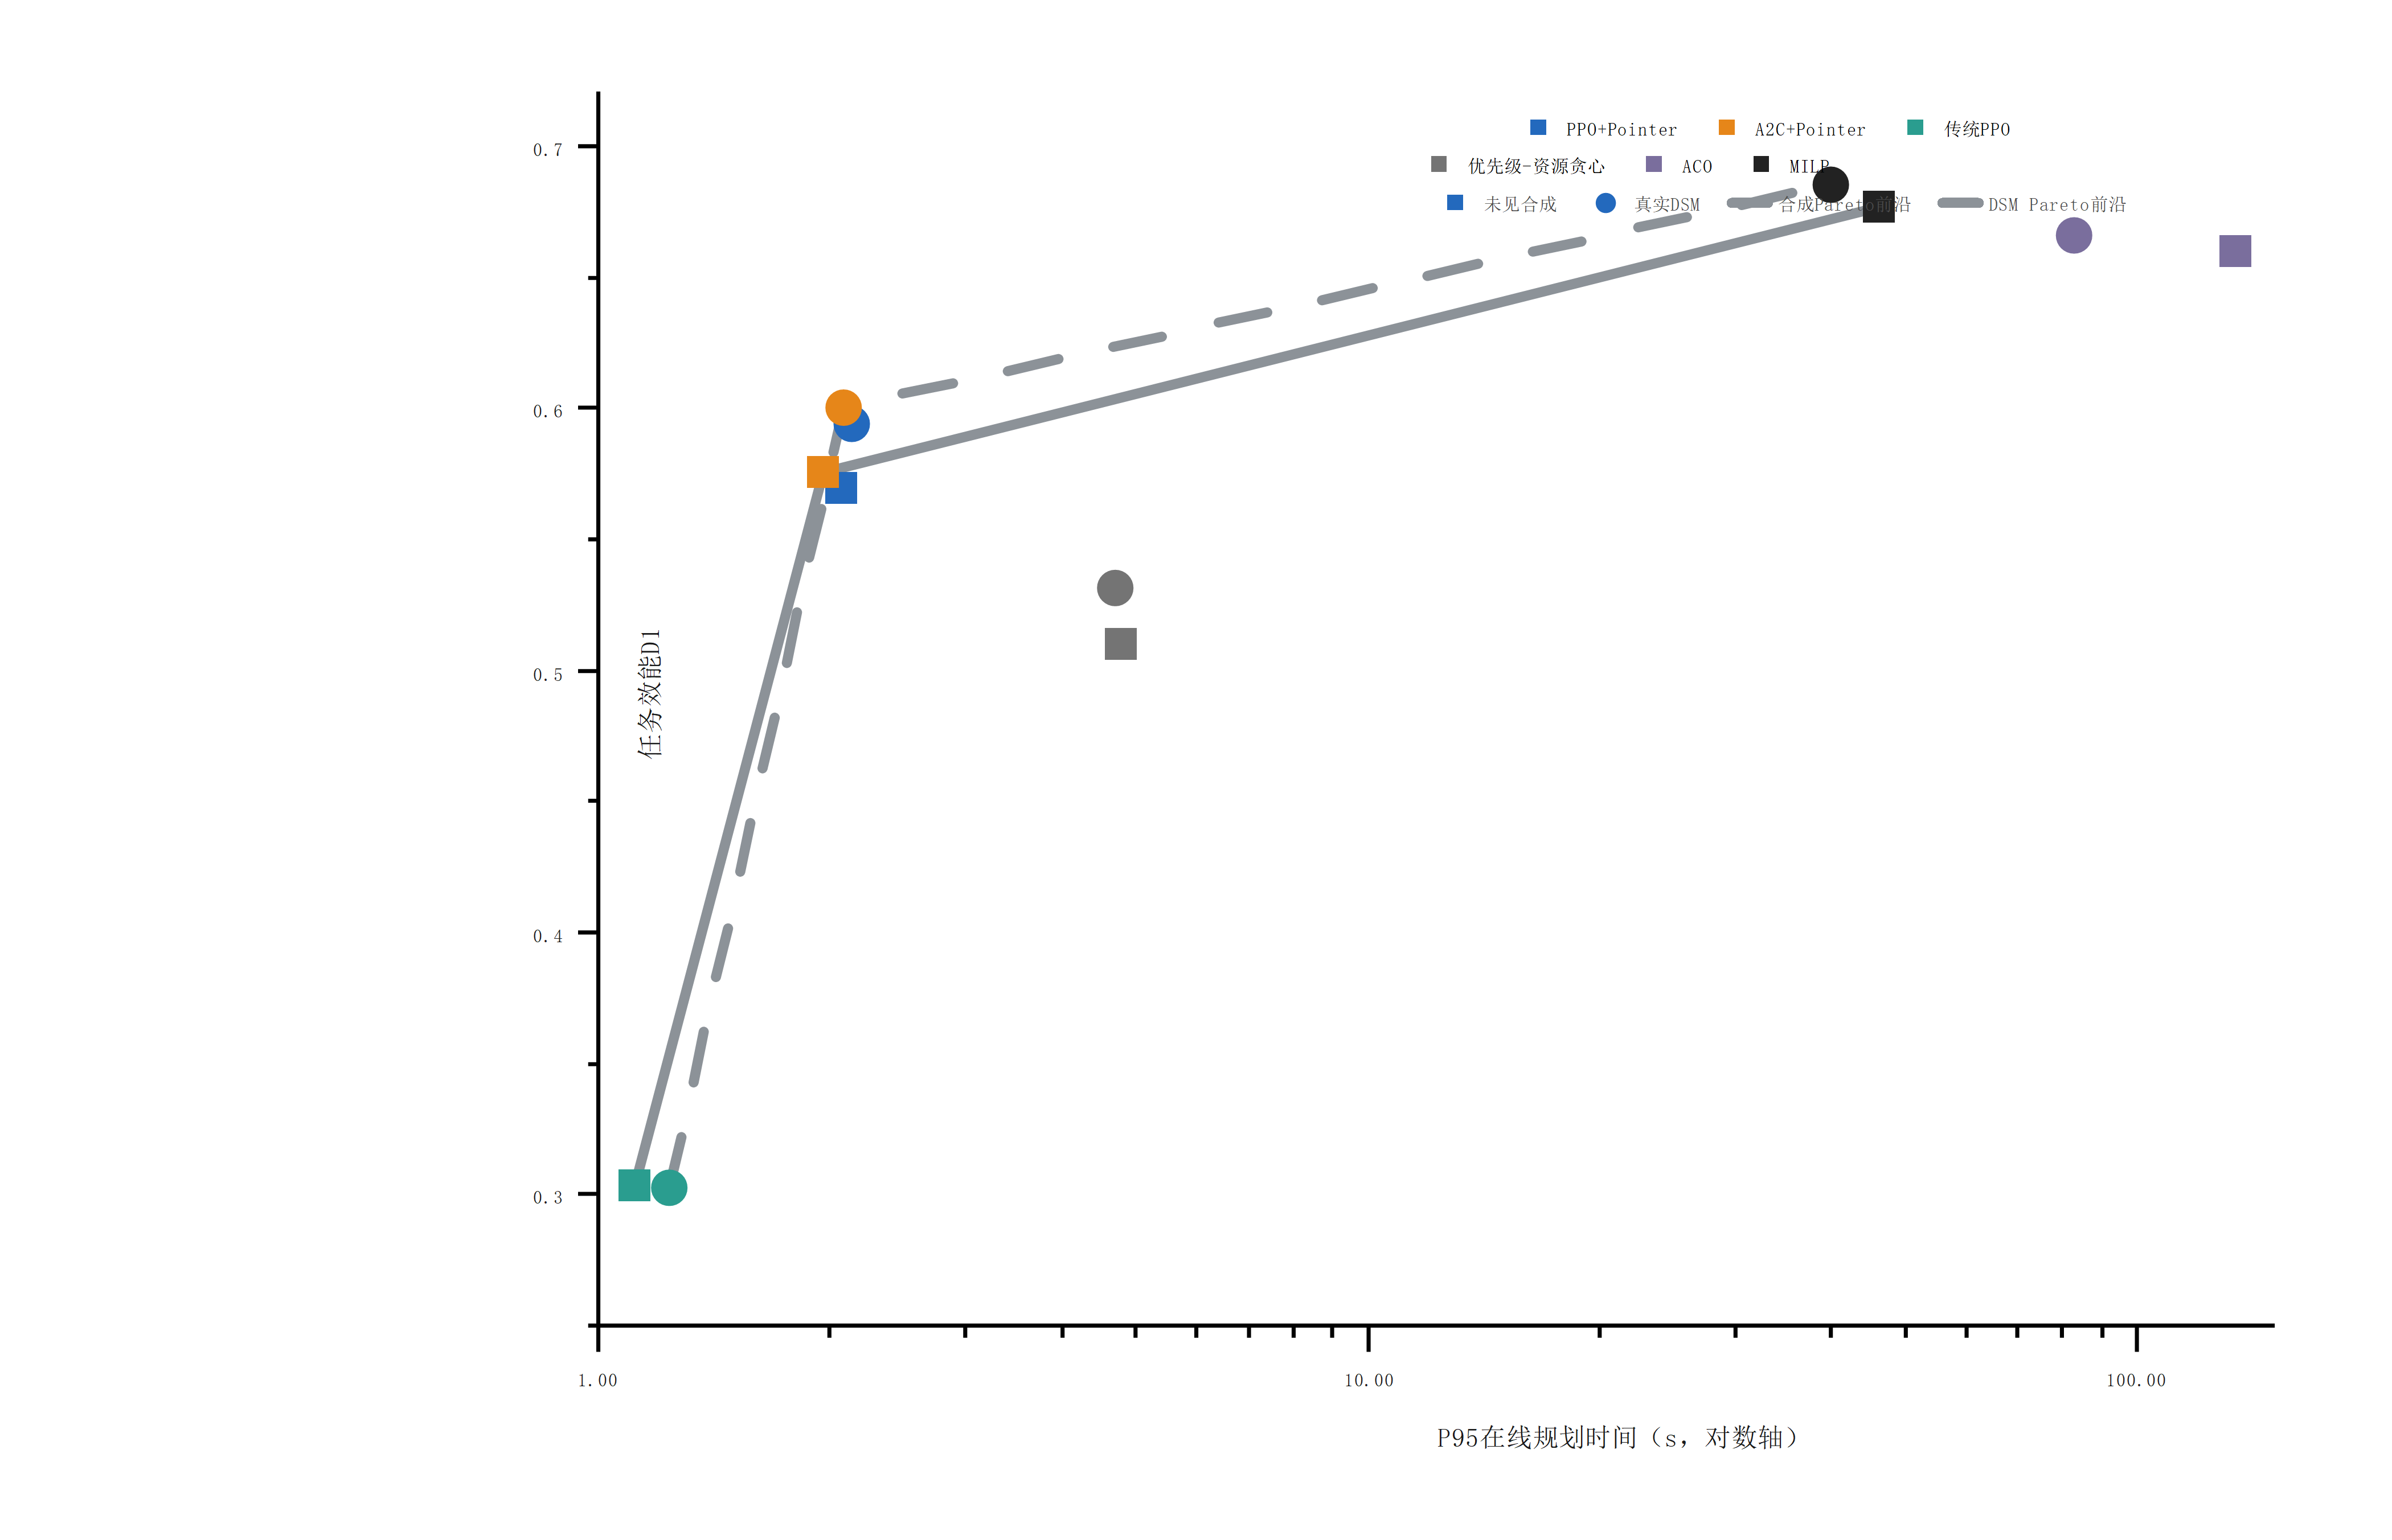
图S2. 使用D1和协议特定规划时间第95百分位表示合成任务与DSM任务的覆盖率–时间权衡。
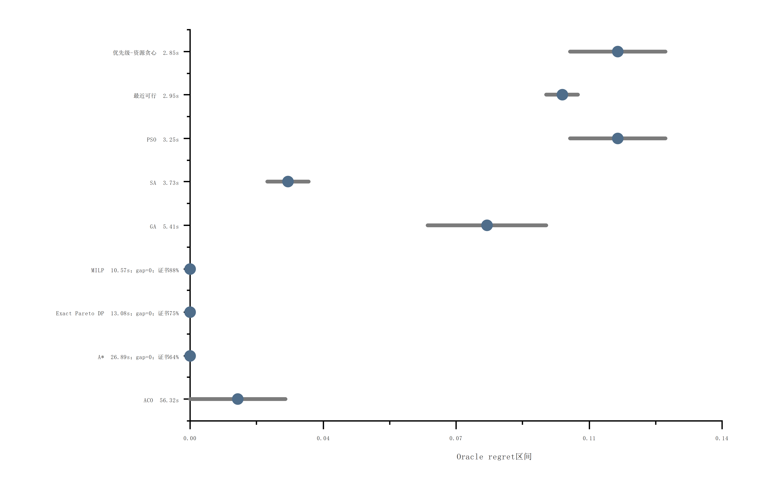
图S3. 传统规划器的Oracle遗憾区间与规划时间。必须结合求解器状态和认证比例解释这些数值。
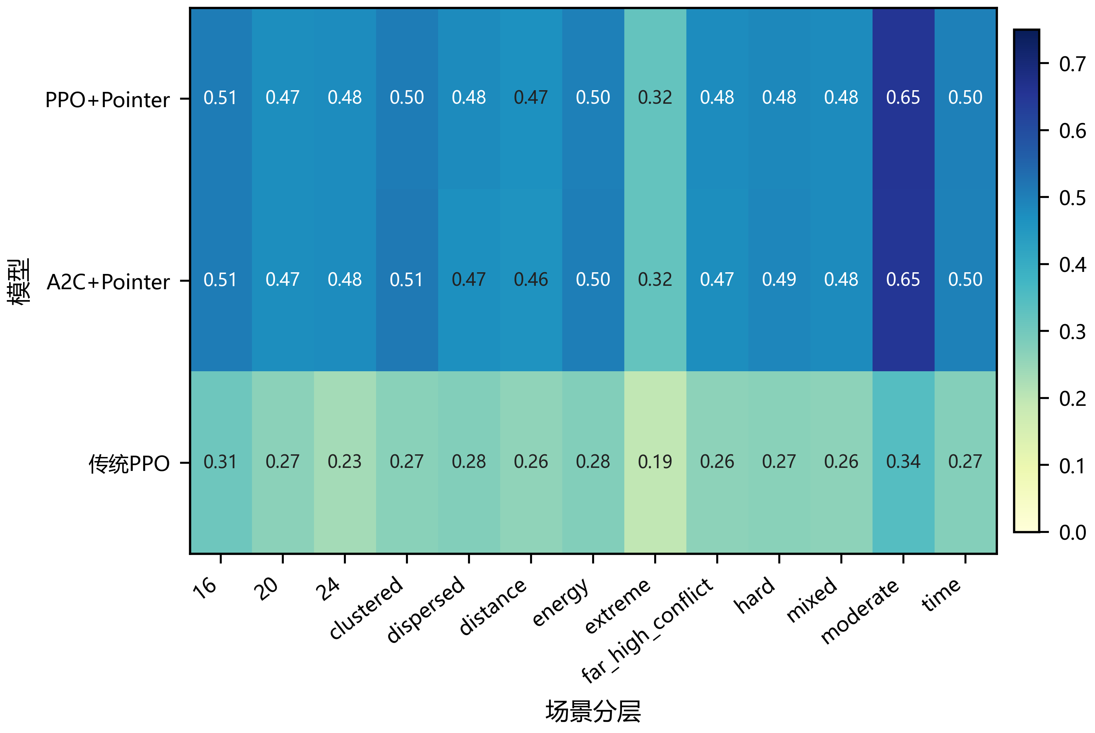
图S4. 3种主要学习模型按情境分层的平均D1。情境单元格是描述性分层，不是独立重复单位。
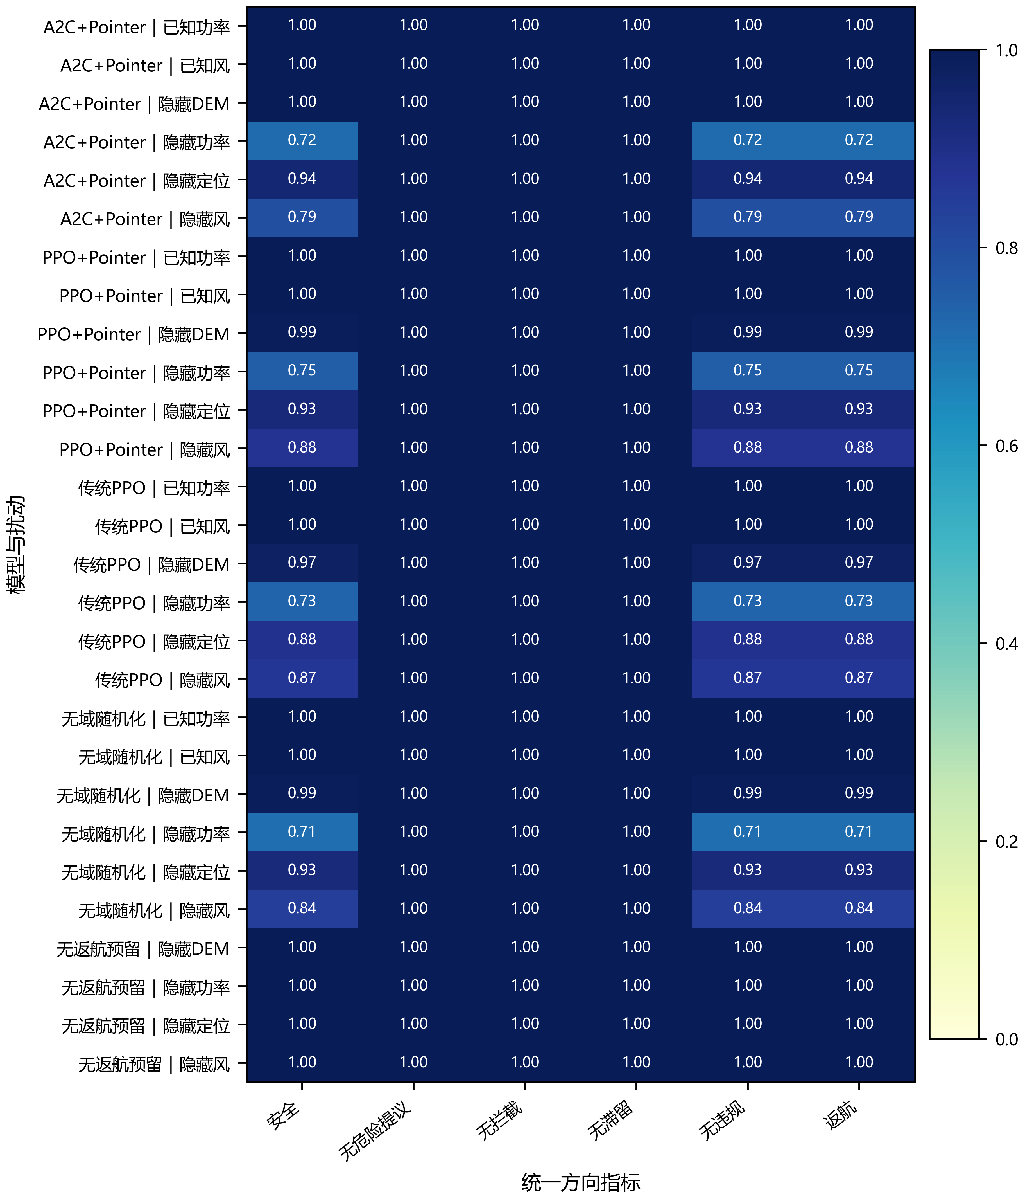
图S5. 已知偏移和隐藏失配下的鲁棒性与失败模式比例。数值为冻结任务聚合；安全率和返航率不构成飞行认证证据。
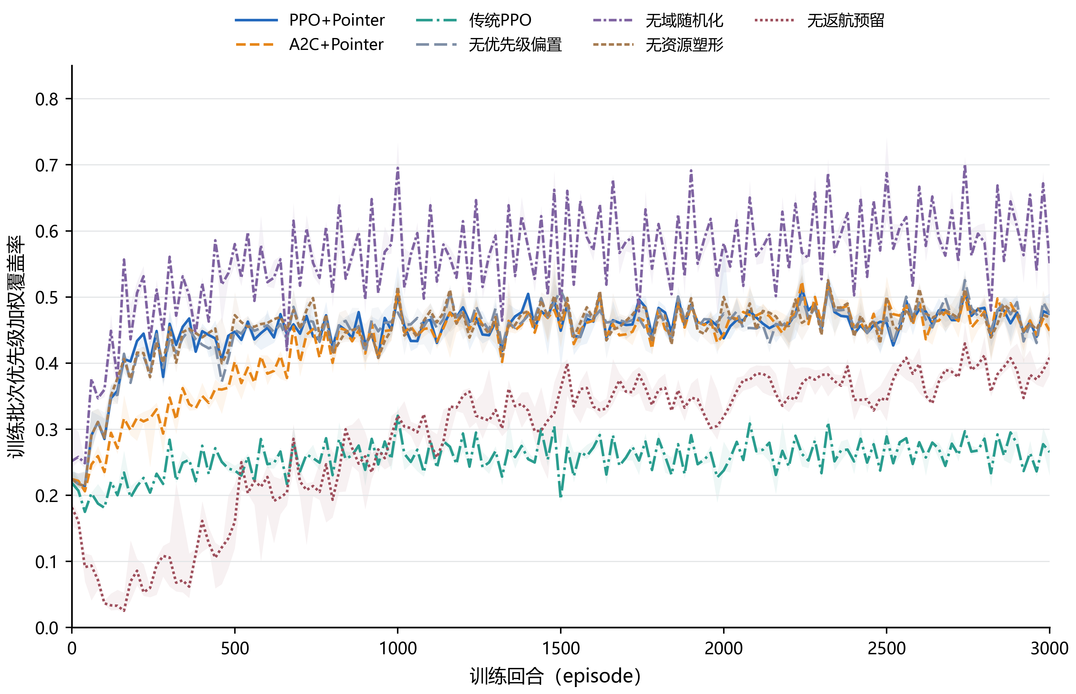
图S6. 7种论文可用学习变体的训练批次优先级加权覆盖率。曲线汇总每个模型5个种子、3,000个回合的训练过程；该指标不是外部验证覆盖率，也不是原始reward。
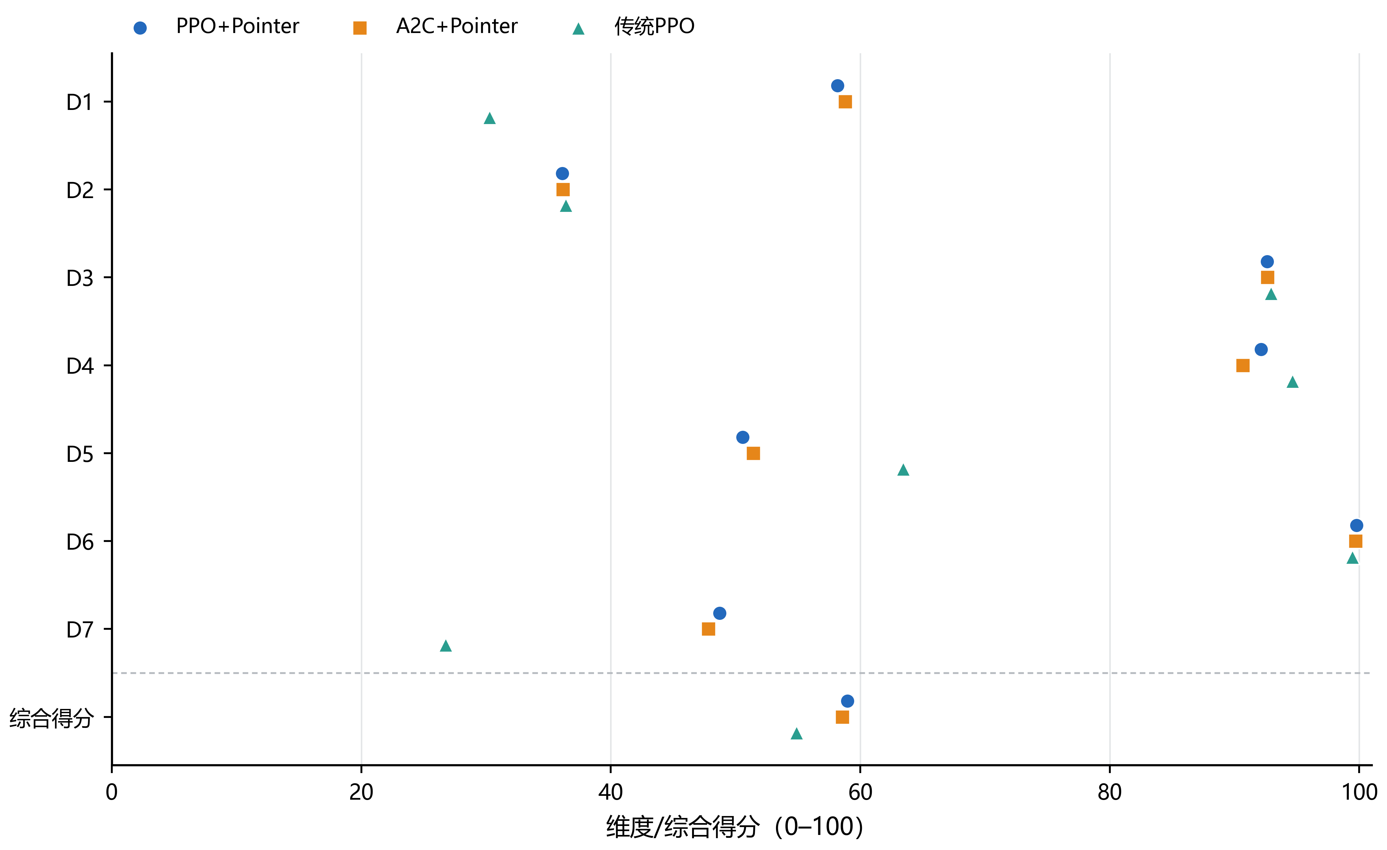
图S7. 7个归一化维度及纠正后的事后100分算术综合得分。D6与D7使用正式108任务验证轨迹；该得分具有探索性并依赖权重，不是确认性终点。
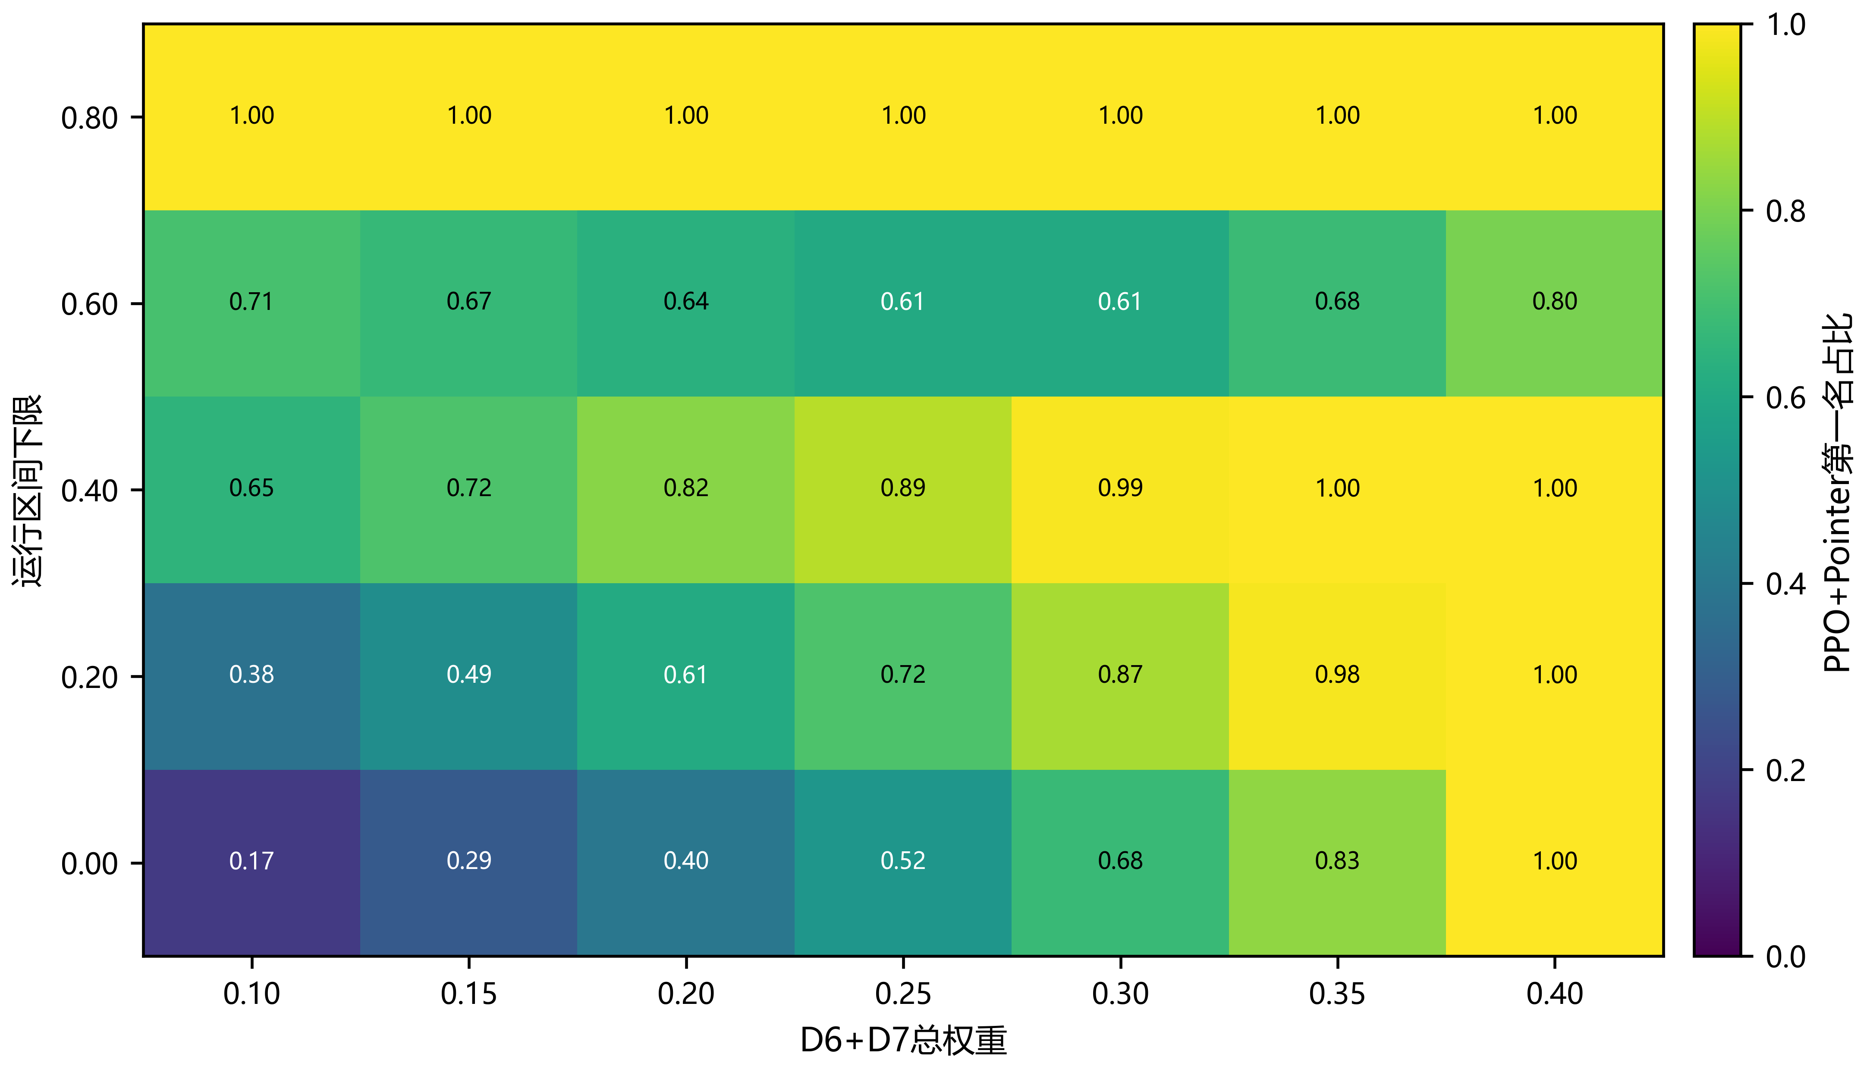
图S8. 纠正两个训练维度后，PPO–Pointer第一名占比对D6+D7总权重和运行区间下限的联合敏感性。
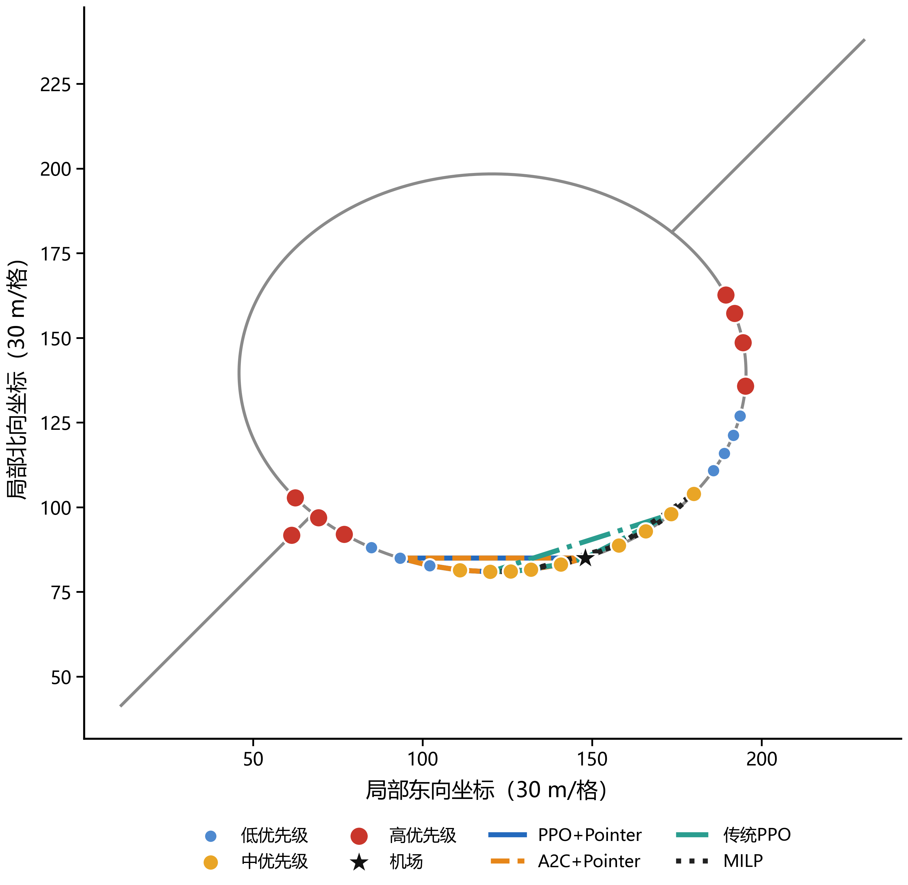
图S9. 一个固定合成任务的代表性路线。该面板仅用于示意，不用于统计推断。
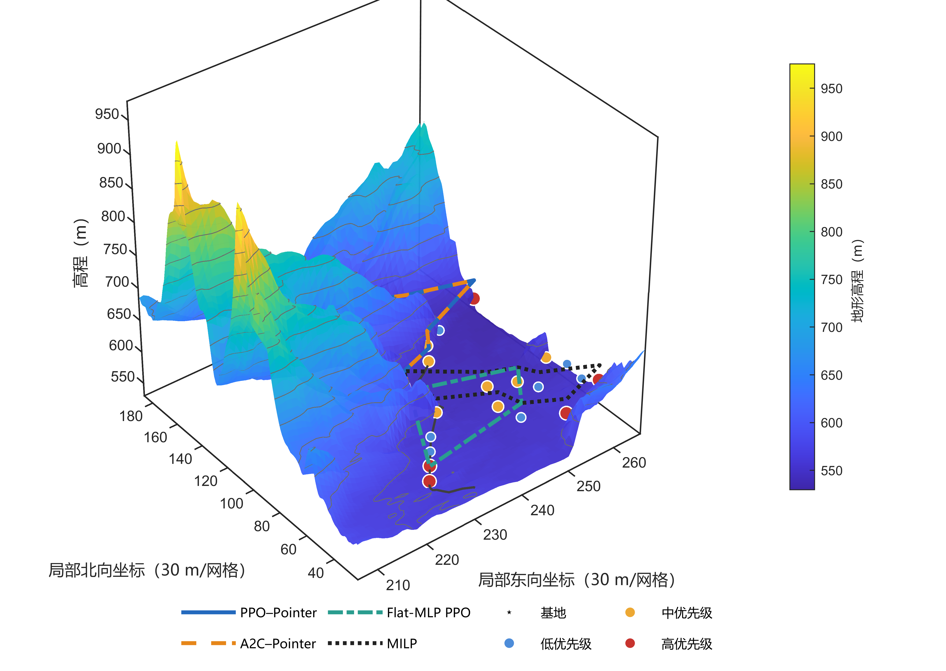
图S10. 带高程和公路情境的一个固定DSM任务代表性路线。该图属于零样本仿真迁移示意，而不是现场验证。

